数字电路复习方向

Made by 九班学委：刘卓灵

**一.需要了解什么是数字量和模拟量；会识别数字波形和专业术语**

参考词汇：***Analog（模拟量），Digital（数字量）***

参考公式：***duty cycle = （palse width）/ period***

***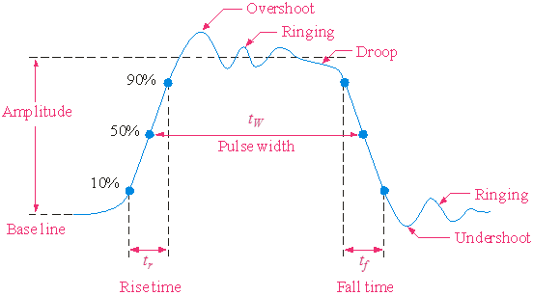***

**二.需要了解数制之间的转换；浮点数的表达；格雷码，BCD码的转换**

参考词汇：***Floating-point（浮点数），Hexadecimal（十六进制），Octal（八进制）***

**十进制转二进制：**

例：把0.188转成二进制

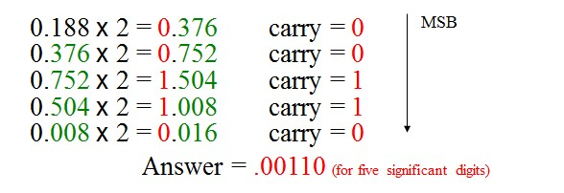

**二进制的反码和补码：**

反码：各个位都取反 1’s complement

补码：取反码后加一 2’s complement

**浮点数的表示：**

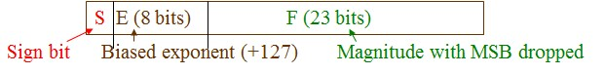

例：把*c* = 0.2998 x 109转化成浮点数

首先，写出二进制形式：c = 1.001110111101001010111000000 x 228

因为这个数是正数，可以确定S位为0。

E = 28 + 127 = 15510 = 1001 10112

F = 小数部分，所以就可以得出浮点数为：

C:\Users\Administrator\AppData\Roaming\Tencent\Users\465346451\QQ\WinTemp\RichOle\TBI`{TTW{KD(CXH0(W0HB2F.jpg

**BCD码的转化：**

我觉得有时候可能会有些误区，觉得BCD码就是二进制码，虽然有点相似，不过有明显不同。

例：将C:\Users\Administrator\AppData\Roaming\Tencent\Users\465346451\QQ\WinTemp\RichOle\7LY{_P7SLL4YMHR`HDP(UJL.jpg转化为BCD码之后为：C:\Users\Administrator\AppData\Roaming\Tencent\Users\465346451\QQ\WinTemp\RichOle\L3R1~O`S$}_W0EO@KK691MU.jpg

BCD码是用四位数表示一个十进制数的一个数位，例如图中的“8”对应的就是“1000”

**格雷码的转化：**

**1.二进制到格雷码的转换：**

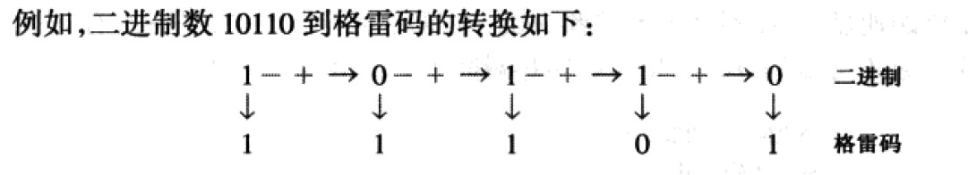

**2.格雷码到二进制的转换：**

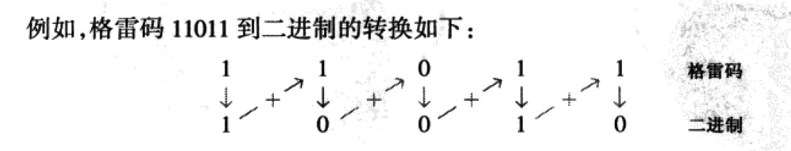

**奇偶校对**

**Cyclic redundancy check (CRC)：这个自己看看书吧**

**三．知道组合逻辑电路的基本功能**

C:\Users\Administrator\AppData\Roaming\Tencent\Users\465346451\QQ\WinTemp\RichOle\~OM~{O]LCVZ$CI7BK6I`3$N.jpg C:\Users\Administrator\AppData\Roaming\Tencent\Users\465346451\QQ\WinTemp\RichOle\E0RE}5CEJALUA(F$EL9_YOG.jpg

展示普通门电路的使用：

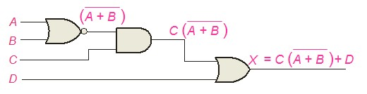

不能忽略的公式：

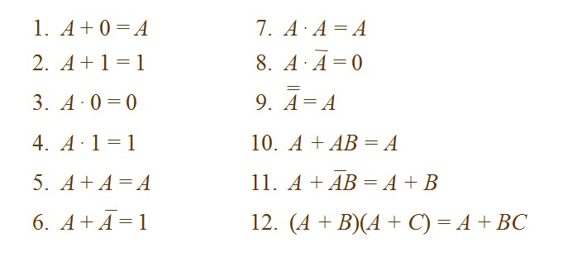

SOP：sum-of-products 例：X = *A B C + C D*

POS：product-of-sums 例：X = (*A + B + C*)(*B* + *D*)

他们的标准形式：every variable in the domain must appear in each term。每一个变量都要出现在每一个小整体里

全功能门：NAND,NOR用他们可以构造出所有的门电路

卡诺图：

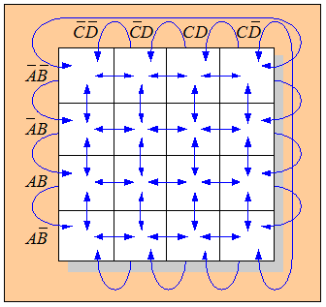关于卡诺图的问题，在这里实在不好写出来，如果觉得不太懂的可以找我私聊哦。

半加法器：



*A*

*B*



*C*out



两个输入，两个输出

*C*out = A \* B   亦或 



全加法器：

*A*



*B*

三个输入，两个输出

*C*out

*C*in

**四．锁存器和触发器**

这个是数电很重要的章节。

S-R latch（对于高电平有效，反过来就好了）

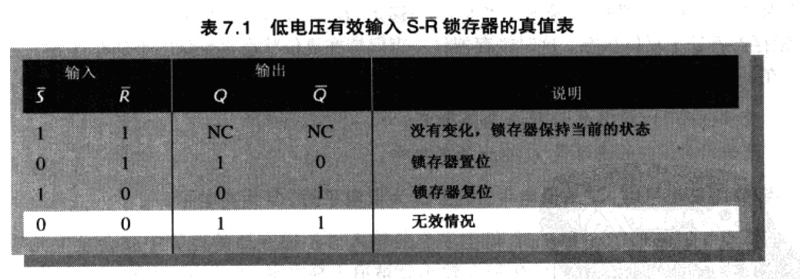

D latch

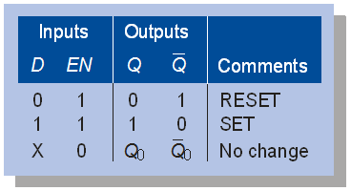

J-K 触发器

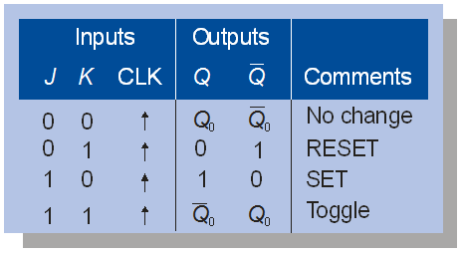

上述三个图是基础，可以网很多方面出题，比如说画图，写真值表……

所以特别建议能够记住他们

必须知道的单词：Toggle(切换) SET(置位) RESET(清零)

必须掌握点一：画时序图（以J-K 触发器为例）

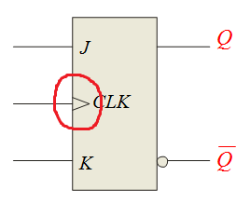

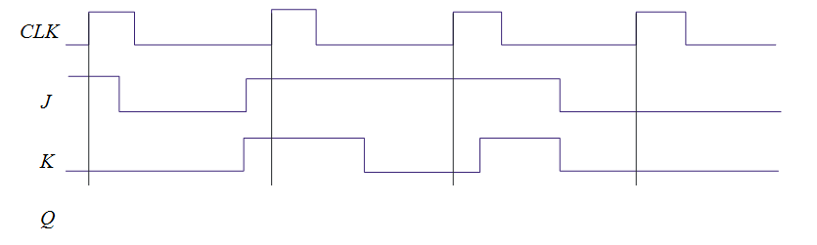

需要注意的是J-K 触发器的时钟输入端没有小圆圈，所以是时钟上升沿触发的。这种题型不难，只要按上面的表格来话就可以了。

必须掌握点二：知道关于延迟时间的一些知识

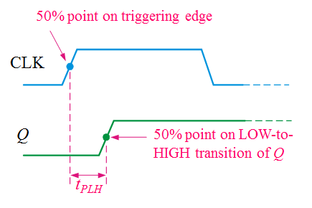时钟延迟的时间是*tPLH*

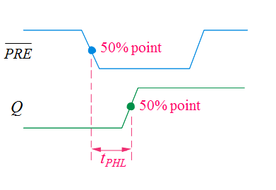PRE延迟的时间是*tPHL*

注意哦，这两个延迟时间表达式有一点区别哦

必须掌握点三：关于Set-up time and hold time

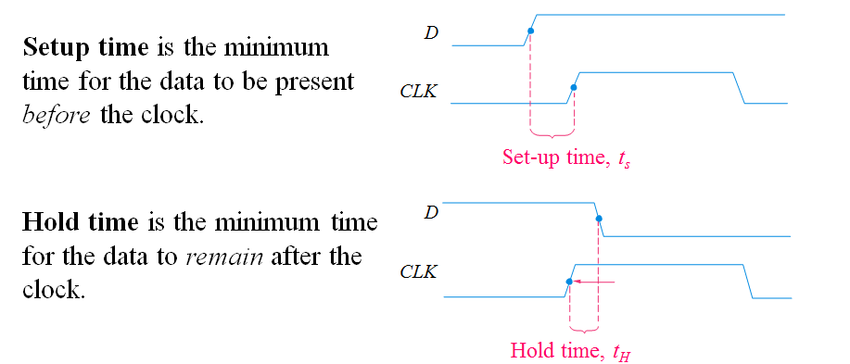原谅学委的英语水平不咋滴吧，就不翻译了

必须掌握点四：触发器的分频效果

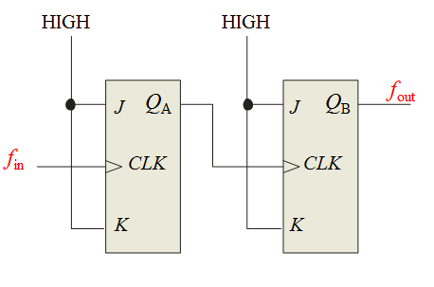

一个触发器可以把频率切成之前的两半，两个就可以产生四分之一的频率，三个可以产生八分之一的频率，其他的自己算吧

必须掌握点五：了解计数器

异步计数器(Asynchronous Counter)

只用一个信号输入，接线简单，但是有缺点，时间上的延迟会被累积起来,误差会比较大

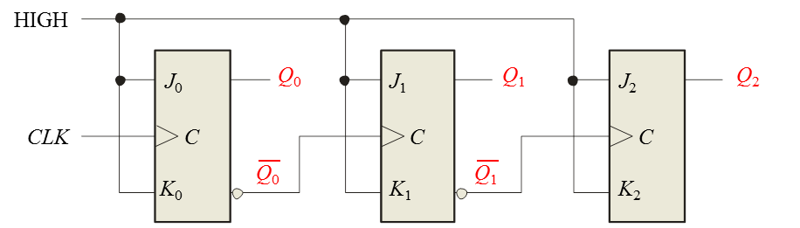

同步计数器（Synchronous Counter）

所有的触发器的输入端都连在同一个时钟信号上，同步计数器克服了由于传播造成的时间延迟累积，但是接线盒期间和器件成本都复杂了很多

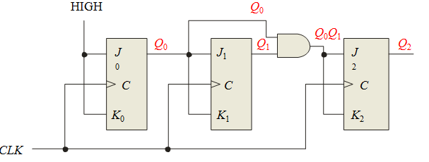

可以正反计数的计数器（Up/Down Synchronous Counters）

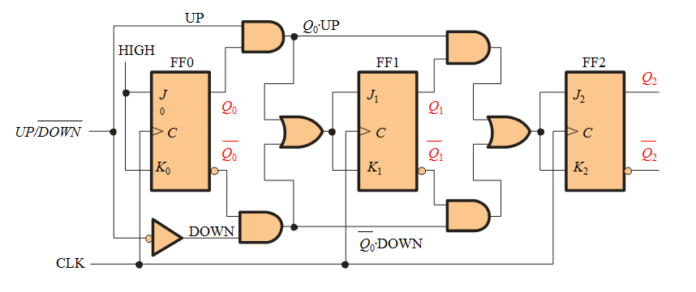

必须掌握点六：同步计数器的设计（例：3位的格雷码计数器）

步骤一：确定状态图

设计计数器的第一步是创建一个状态图。一个状态图给除了计数器在时钟的作用下状态行进的历程

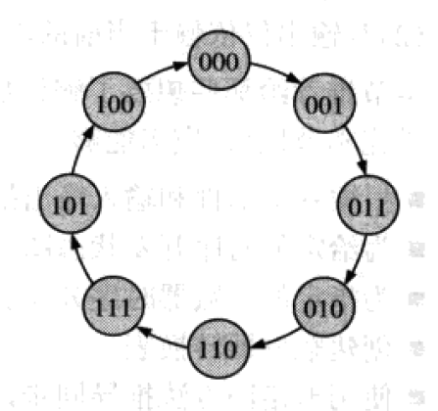

步骤二：确定次态表

列出计数器的每一个状态（当前状态）和相应的下一个状态（次态）次态就是计数器在时钟脉冲的作用下从当前状态转换过来的状态

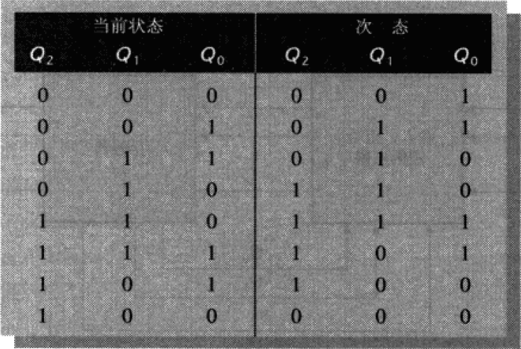

步骤三：写出触发器的状态表

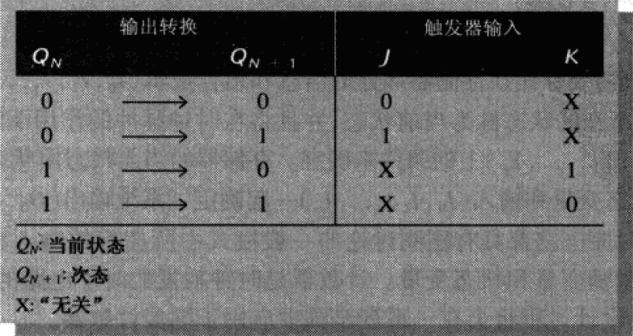

步骤四：卡诺图

卡诺图可以用来确定计数器中每个触发器的J和K输入所需要的逻辑。对于每个触发器的J和K，都会有唯一的卡诺图与之相对应，在这个设计过程中，卡诺图的每一个小方格都表示表中的一个状态

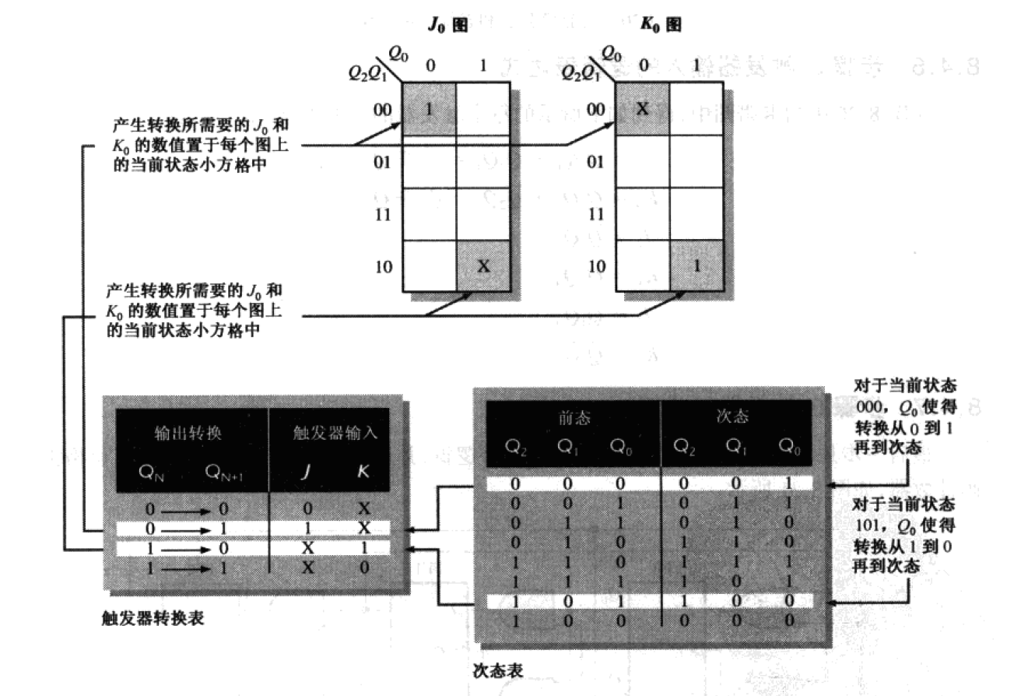

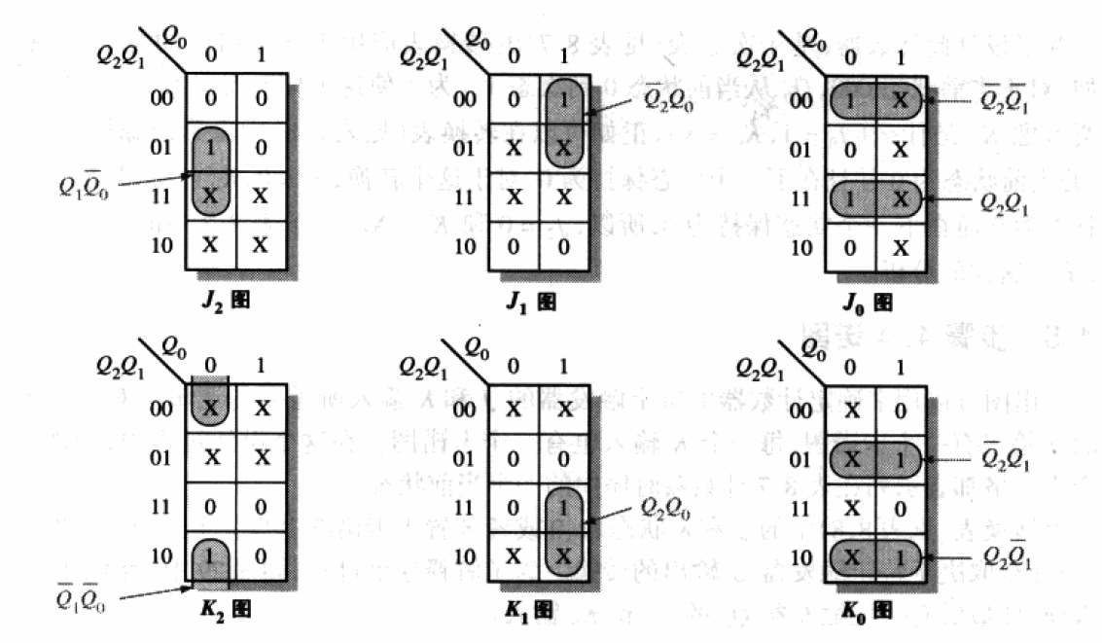

步骤五：触发器的输入逻辑表达式

从卡诺图中我们可以得到如下的表达式

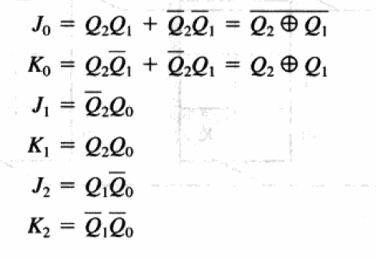

如果不太会卡诺图化简的话，可以私下交流哦

步骤六：计数器的实现

根据J和K的输入表达式实现组合逻辑，连出出逻辑图

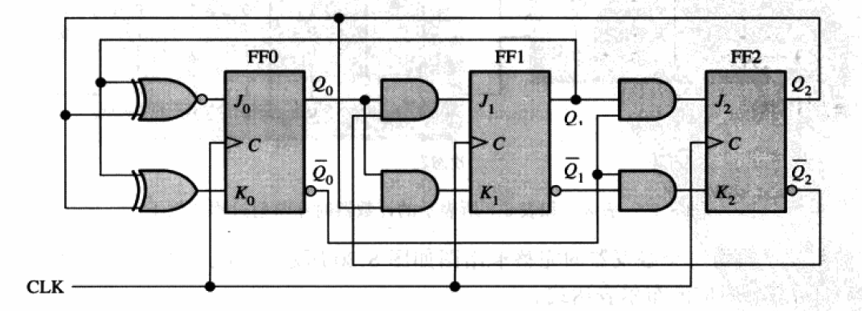

到此，我们的整个设计就完成了。

五．内存方面

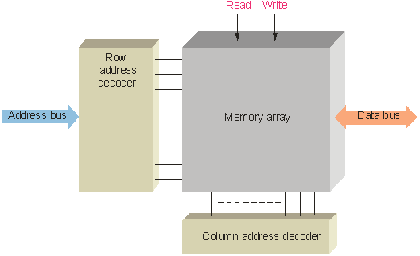

这一块老师给的指示是了解，所以就不详细写了

六．数字信号处理

需要了解模拟信号转换成数字信号时需要多少个电阻，多少个运算放大器。例如下图的三位转换器

需要2^3（8）个电阻，2^3-1（7）个运算放大器

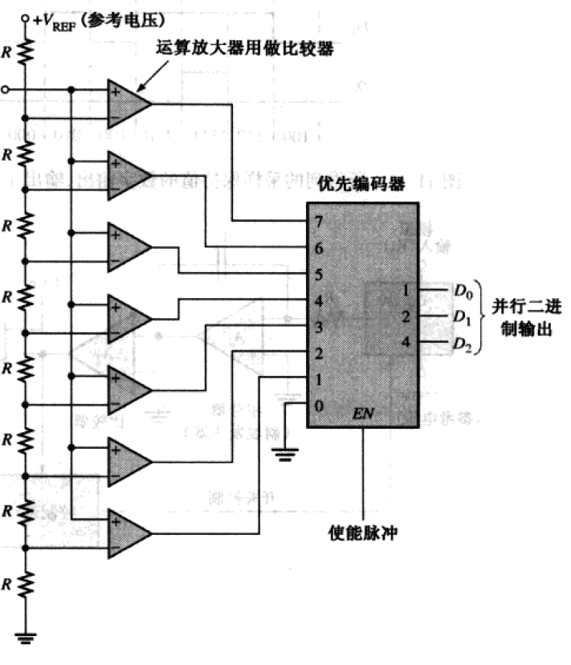

**七．FSM的分析**

这个就是绝杀了，一定会考，而且分值很高。

原谅我没能力把它写清楚吧，老师给的PPT写的挺好的，看不懂的地方欢迎私下交流哦！

呼，终于写完了，欢迎提出建议，毕竟个人的力量还是渺小滴

最后预祝大家考试顺利！！！

2012年12月30日